 |  |  |  |  |  |  |  |  |  |  |  | 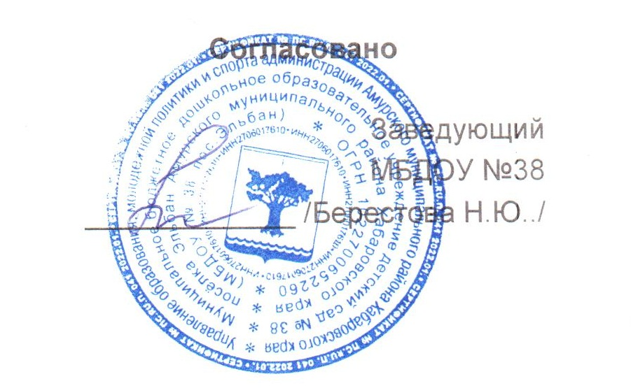
 |  |  |  |  |  | МЕНЮ
 |  |  |  | 14 марта 2024 г.
 | Ясли 12 часов
Сбор-  ник  рецеп-  тур |  | №  техн.  карты | Наименование блюда |  |  |  | Выход |  | Химический состав |  |  |  |  |  | Энерге-  тическая  ценность,  ккал | Вита-  мин  С, мг
 |  |  |  |  |  |  |  |  | Белки, г |  | Жиры, г |  |  | Угле-  воды, г
Завтрак
2008 |  | 189 | КАША ПШЕННАЯ МОЛОЧНАЯ  ЖИДКАЯ |  |  |  | 160 |  | 2,4 |  | 6,7 |  |  | 8,8 | 106 | 0,4
2008 |  | 13 | МАСЛО (ПОРЦИЯМИ) |  |  |  | 5 |  |  |  | 4,1 |  |  |  | 37 | 0
2008 |  |  | ХЛЕБ ПШЕНИЧНЫЙ |  |  |  | 30 |  | 2,2 |  | 0,2 |  |  | 14,6 | 69 | 0
2012 |  | 397 | КАКАО С МОЛОКОМ |  |  |  | 150 |  | 3,1 |  | 3,1 |  |  | 12,2 | 90 | 0,5
Итого |  |  |  |  |  |  | 345 |  | 7,7 |  | 14,1 |  |  | 35,6 | 302 | 0,9
II Завтрак
2008 |  | 442 | СОК ФРУКТОВЫЙ |  |  |  | 100 |  | 0,5 |  | 0,1 |  |  | 9,9 | 43 | 2
Итого |  |  |  |  |  |  | 100 |  | 0,5 |  | 0,1 |  |  | 9,9 | 43 | 2
Обед
2012 |  | 84 | СУП КАРТОФЕЛЬНЫЙ С РЫБНЫМИ  ФРИКАДЕЛЬКАМИ |  |  |  | 150 |  | 2,5 |  | 2,7 |  |  | 11,1 | 69 | 5,6
2008 |  | 331 | МАКАРОННЫЕ ИЗДЕЛИЯ  ОТВАРНЫЕ |  |  |  | 120 |  | 4,4 |  | 3,7 |  |  | 27,8 | 152 | 0
2008 |  | 256 | ПЕЧЕНЬ ПО-СТРОГАНОВСКИ |  |  |  | 60 |  | 14,4 |  | 7,4 |  |  | 2,1 | 133 | 11
к/к |  | к/к | КОМПОТ ИЗ КУРАГИ |  |  |  | 150 |  | 0,7 |  |  |  |  | 18 | 76 | 0,2
2008 |  |  | ХЛЕБ РЖАНО-ПШЕНИЧНЫЙ |  |  |  | 40 |  |  |  |  |  |  |  | 80 | 0
Итого |  |  |  |  |  |  | 520 |  | 22 |  | 13,8 |  |  | 59 | 510 | 16,8
Полдник
2012 |  | 400 | МОЛОКО КИПЯЧЕНОЕ |  |  |  | 150 |  | 5 |  | 5,5 |  |  | 8,1 | 103 | 0,9
к/к |  | к/к | БУЛОЧКА "ДОМАШНЯЯ" МОЛОЧНАЯ |  |  |  | 50 |  | 4,6 |  | 6,7 |  |  | 24,1 | 175 | 0,2
Итого |  |  |  |  |  |  | 200 |  | 9,6 |  | 12,2 |  |  | 32,2 | 278 | 1,1
Ужин
2008 |  | 346 | КАПУСТА ТУШЕНАЯ |  |  |  | 130 |  | 2,7 |  | 4,8 |  |  | 12,7 | 107 | 25,2
2008 |  | 289 | БИТОЧКИ ПО-БЕЛОРУССКИ |  |  |  | 60 |  | 8,7 |  | 22,5 |  |  | 0,7 | 170 | 0,3
2008 |  |  | ХЛЕБ ПШЕНИЧНЫЙ |  |  |  | 30 |  | 2,2 |  | 0,2 |  |  | 14,6 | 69 | 0
к/к |  | к/к | НАПИТОК ЛИМОННЫЙ |  |  |  | 150 |  | 0,1 |  |  |  |  | 14,8 | 60 | 1,2
Итого |  |  |  |  |  |  | 370 |  | 13,7 |  | 27,5 |  |  | 42,8 | 406 | 26,7
Всего |  |  |  |  |  |  |  |  | 53,5 |  | 67,7 |  |  | 179,5 | 1449 | 47,5
